Министерство образования Республики Беларусь
Учреждение образования
«Белорусский государственный университет
информатики и радиоэлектроники»

Факультет информационных технологий и управления

Кафедра интеллектуальных информационных технологий

Описание формальной модели:
«Автоматизированная обучающая система»

Выполнил: студент 521703 гр.
Сидоров И.С.

Минск 2008

Оглавление

1. Автоматизированная обучающая система 3
1.1 Общее описание 3
1.2 Шаблоны страниц 3
1.3 Карта сайта 4
1.4 Информация о сайте. 4
1.5 Выбор интересуемых данных «Геометрия» 4
1.6 Примеры описанной области 4
Сценарии использования обучающей системы. 5
2.1 Сценарий Девочки Кати. 5
2.2 Сценарий мальчика Ромы. 5
Диаграмма вариантов использования. 7
Диаграмма сущность-связь. 8
Диаграммы последовательности. 9
Направления развития системы: 10
Диаграмма классов. 11
Диаграммы классов по развитиям. 12
Диаграмма состояний. 15
Диаграмма компонент. 16
Привязки к языку программирования 17
Метрики. 18
Метрики по системе Чидамбера-Кемерера. 18
Метрики по системе Лоренца и Кидда. 19
Выводы 20

1. Автоматизированная обучающая система

1.1 Общее описание
Обучающая система представляет собой некоторое программное приложение, предоставляющее возможности обучения пользователя базовым основам геометрической теории используемой в олимпиадных задачах по информатике. Система проводит пользователя от азов геометрической теории до достаточно сложных геометрических задач.
Система представляет собой веб-сайт. Задача веб-сайта предоставлять информацию пользователю в зависимости от его выбора и настроек веб-сайта пользователем. Автоматизированная система позволяет:
  - воспользоваться картой сайта,
  - выбрать шаблон отображения информации (настроить внешний вид),
  - прочитать о возможностях сайта и о предоставляемой на нём информации,
  - выбрать интересуемые данные (прочитать некоторую информацию),
  - получить примеры по описанной области.
Т. о. автоматизированная система включает в себя: карту сайта, информацию о сайте, аксиомы, теоремы, задачи, примеры исходного кода.
Учащийся может читать всю вышеперечисленную информацию, и изменять её представление с помощью шаблонов.

1.2 Шаблоны страниц
Информация на страницах сайта меняется в зависимости от выбранного шаблона подачи информации. Таким образом, шаблон изменяет представления страниц с информацией.
Существуют три различных шаблона.
- Первый шаблон: «Новичок», вывод всей информации сразу же прямо на страницах: пояснения терминов в скобках, примеры исходных кодов в виде ссылок.
- Второй шаблон: «Опытный», вывод информации по теме таким образом, чтобы пользователю не предоставлялась лишняя информация: пояснения и определение терминов в качестве выпадающего меню, примеры исходных кодов в виде ссылок.
- Третий шаблон «Жадный». Шаблон выполнен таким образом, что пользователю предоставляется сухая информация без доказательства и без пояснений, примеры исходных кодов отсутствуют.
При переключении шаблонов, страница должна автоматически обновиться и показать информацию, соответствующую шаблону.

1.3 Карта сайта
Карта сайта отображается либо в виде дерева тем, либо в виде списка тем в зависимости от выбора шаблона пользователем. (Список тем в шаблоне «Жадный» в другом случае дерево).
Карта создана для быстрого доступа к искомой пользователем информации.

1.4 Информация о сайте.
Представляет собой страничку со статическими данными, отображающими краткую информацию об обучающей системе. Информация должна быть сопровождена соответствующими ссылками, помогающими пользователю быстро ориентироваться на сайте, и быстро находить его возможности.

1.5 Выбор интересуемых данных «Геометрия»
Планировка тем, может быть представлена различными способами.
При шаблоне «Новичок» страница предоставляет дерево в корне, которого находятся разделы: «Аксиомы», «Теоремы», «Задачи», «Примеры кода», «Информация о сайте». Каждый раздел имеет вложенные пункты представляющие собой ссылки на страницы с соответствующей информацией, при наведении на которые появляется выпадающее меню, отображающее первый абзац из информации, отображаемой на этой странице.
При шаблоне «Опытный», страница отображает такое же дерево, но во вложенных пунктах отсутствуют данные помеченные «Для дополнительного изучения». При наведении на какой либо подпункт ничего не отображается.
В случае выбора пользователем шаблона «Жадный», на странице отображаются только номера подпунктов в виде: «X.Y», где X - первая буква раздела, Y – номер пункта в разделе. (Например А.15, А.30, З.4, Т.6 соответствуют 15-ой, 30-ой аксиомам, 4-ой задаче и 6-ой теореме соответственно).

1.6 Примеры описанной области
Примеры представляют собой исходный код, написанный на языке программирования, реализующие алгоритмы, указанные в изучаемой области. Для объёмных задач примеры написаны на псевдоязыке.

Таким образом: учащийся может почитать теоремы, аксиомы, задачи: скачать связанные с ними примеры исходного кода, и настраивать внешний вид сайта в соответствии с его пожеланиями.

Сценарии использования обучающей системы.

2.1 Сценарий Девочки Кати.
Девочка Катя первый раз открывает главную страничку сайта, чтобы найти решение домашнего задания. Перед ней появляется дружелюбная страничка светлых тонов, отображающая следующее: меню пользователя с пунктами: «Карта сайта», «О сайте», «Геометрия». Каждый пункт сопровождается изображением.
Сверху страницы располагается выпадающее меню, на котором написано «Новичок».
Девочке Кате очень не нравится слово «Новичок» и она сразу же меняет его на «Опытный». Теперь главная страница выглядит по-другому. Сверху через символ «|» находится меню содержащее: выпадающее меню выбора шаблона, ссылку «Карта сайта», ссылку «О сайте», ссылку «Геометрия», а ниже располагается информация страницы «Карта сайта».
Карта сайта показана в виде древесного списка, главными пунктами которого являются «Алфавит», «Теоремы», «Задачи», «Примеры исходного кода» и ссылка на страницу «О сайте».
Заинтригованная Катя нажимает на страничку алфавит, потому как помнит, что в школе его вроде проходили. Пункт меню открывается, и появляются пункты (которые тоже можно открыть) с буквами от «А» до «Я». Не торопясь Катя раскрывает «Я» и видит ссылки на страницы с теоремами, задачами, аксиомами, примерами у которых в названии первой буквой является «Я».

Счастливая Катя, видя такое многообразие, сохраняет ссылку на эту страницу в «Избранное». И идёт на страницу «О сайте». Где расположена следующая информация:
«Сайт разработан в рамках лабораторной работы №1 по предмету ООПИС. Все пожелания и пожертвования можно направить руководителю предмета Сердюкову Роману Евгеньевичу.
БЕЛАРУСЬ МИНСК БГУИР ФИТУ ИИ. »

2.2 Сценарий мальчика Ромы.
Мальчик Рома профессионал своего дела, он уже украл пароль от почты друга, и не потерпит, чтобы с ним сюсюкались.
Попав на главную страницу, Роман первым делом обратил внимание на слово «Новичок» находящееся сверху страницы. Сразу же он переключает его на «Жадный». Страница меняет своё представление: сверху страницы через символ «|» располагается следующее: выпадающее меню для выбора шаблонов, ссылки «карта сайта», «о сайте», «геометрия». Чуть ниже располагается информация со страницы «Геометрия», а именно список, выглядящий в виде дерева папок с темами «Аксиомы», «Теоремы», «Задачи», «Примеры». Рома как опытный пользователь нажимает вкладку «Задачи», перед ним развёртывается список групп задач, краем глаза он уловил: «Поиск площади», «Поиск кратчайших путей», «Многоугольники», «Базовые алгоритмы».
Выбирая «Базовые алгоритмы», Рома видит ещё один вложенный список, среди которого его внимание привлёк «нахождение расстояния между точками». Роман нажимает на «нахождение расстояния между точками», и перед ним в браузере открывается другая страничка с названием «Задачи – Базовые алгоритмы – Нахождение расстояния между точками».
Сверху страницы располагается меню (точно такое же, как на заглавной странице, через символ «|»), далее идёт название «Нахождение расстояния между двумя точками», после чего идёт некоторая теоретическая часть, касающаяся геометрических формул для случая плоскостной геометрии и для общего случая n-мерного пространства.
Чуть ниже Роман видит надпись «Выберите другой шаблона для отображения ссылок на примеры кода». Подумав он решает переключить шаблон с помощью меню вверху страницы на «Опытный».
Страница обновляется. Меню и страница остаётся прежним, но зато вместо надписи отображается список ссылок на страницы с примерами кода: «Нахождение расстояния между двумя точками», «Нахождение расстояния от точки до прямой», «Нахождение расстояния от отрезка до отрезка», «Нахождение расстояния между плоскостью и прямой».
Роман нажимает ссылку «Нахождение расстояния от отрезка до отрезка», скачивает исходный код программы и закрывает браузер.

Объекты, классы, сущности.
Связи, ассоциации, взаимодействия.
Атрибуты

Диаграмма вариантов использования.

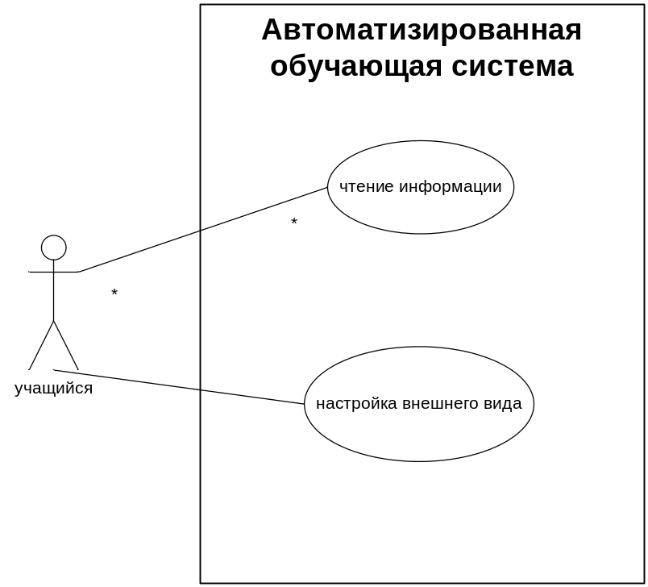

Диаграмма сущность-связь.

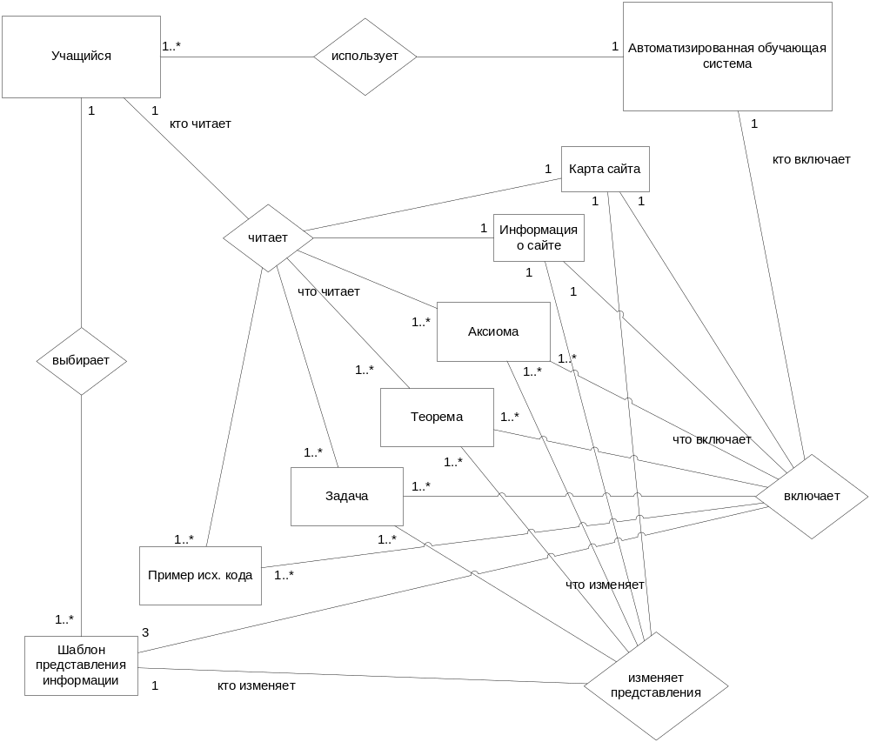

Диаграммы последовательности.

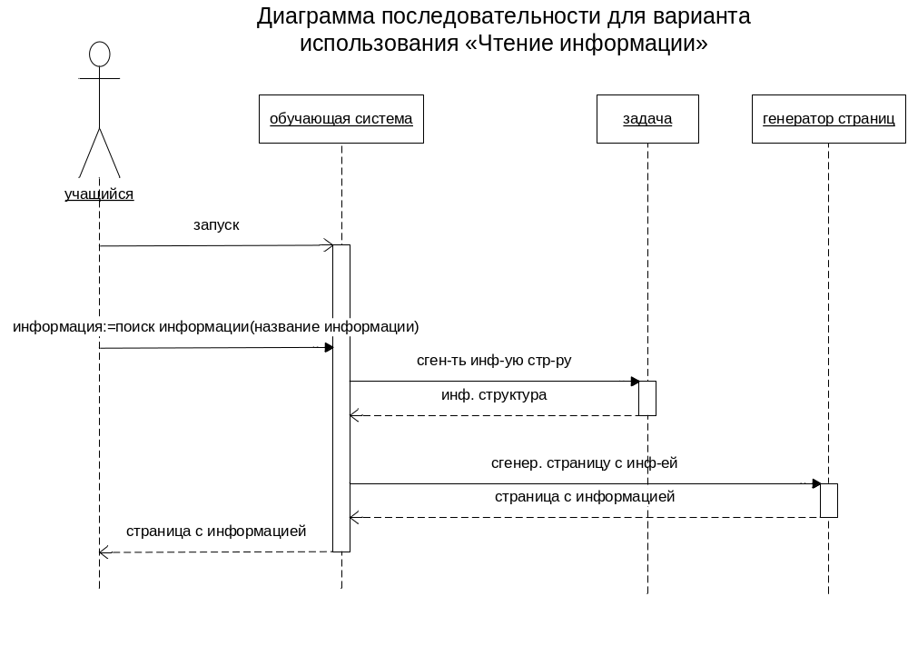
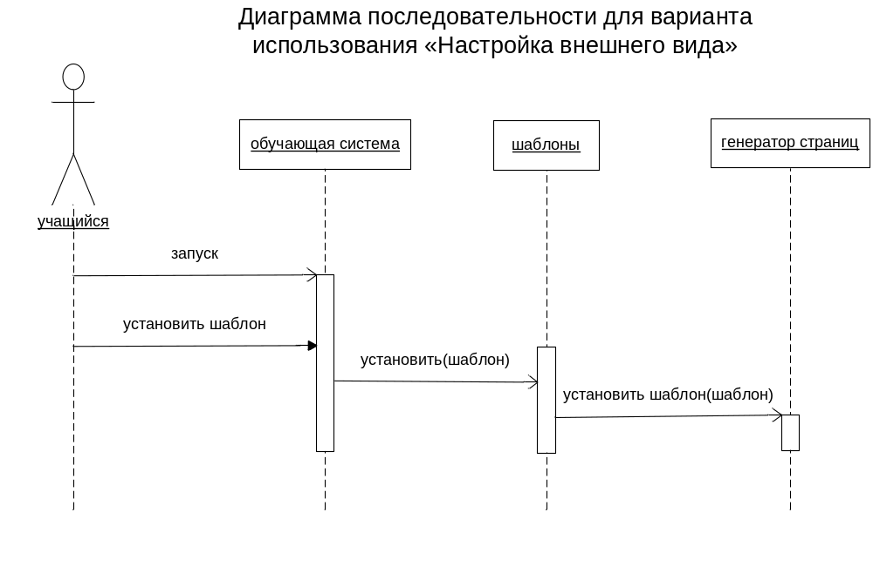

Направления развития системы:

- Добавление отчёта по проделанной работе, возможность сохранять выбор шаблона в сессии на стороне клиента, а также сохраняющей действия пользователя для предоставления ему «Отчёта по проделанной работе», в котором будет указано общее число: изученных теорем, скачанных задач, количество пройдённых ссылок.

- Добавление возможности тестирования и сдачи экзаменов. Тестирование происходит после изучения любой из теорем, аксиом. Допуск к экзамену производится при сдаче тестов на 75 процентах информации относящейся к экзаменуемой области. После сдачи всех экзаменов возможен заказ диплома.

- Добавление возможности автоматического тестирования олимпиадных задач в сети, пользователю предоставляется возможность отсылать исходный код программы на некоторых языках программирования, он автоматически выполняется и проходит набор тестов, в результате пользователю выдаётся информация с результатами.

Диаграмма классов.
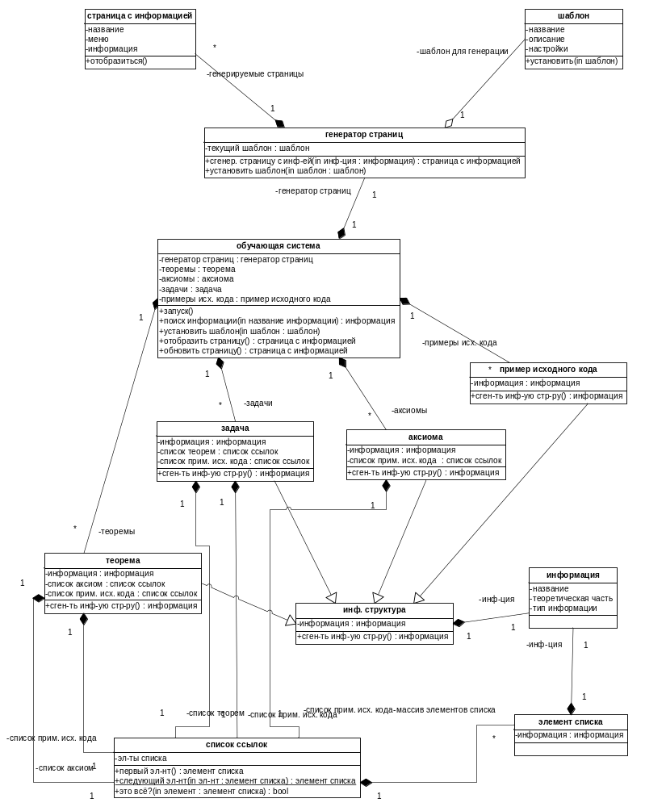

Диаграммы классов по развитиям.

1)
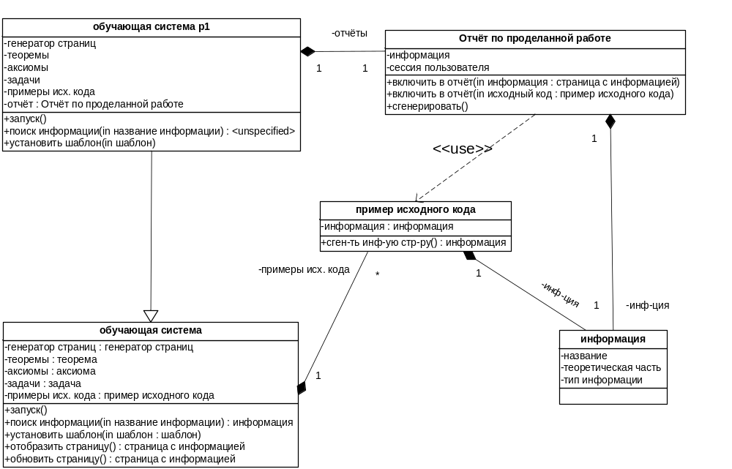

2)
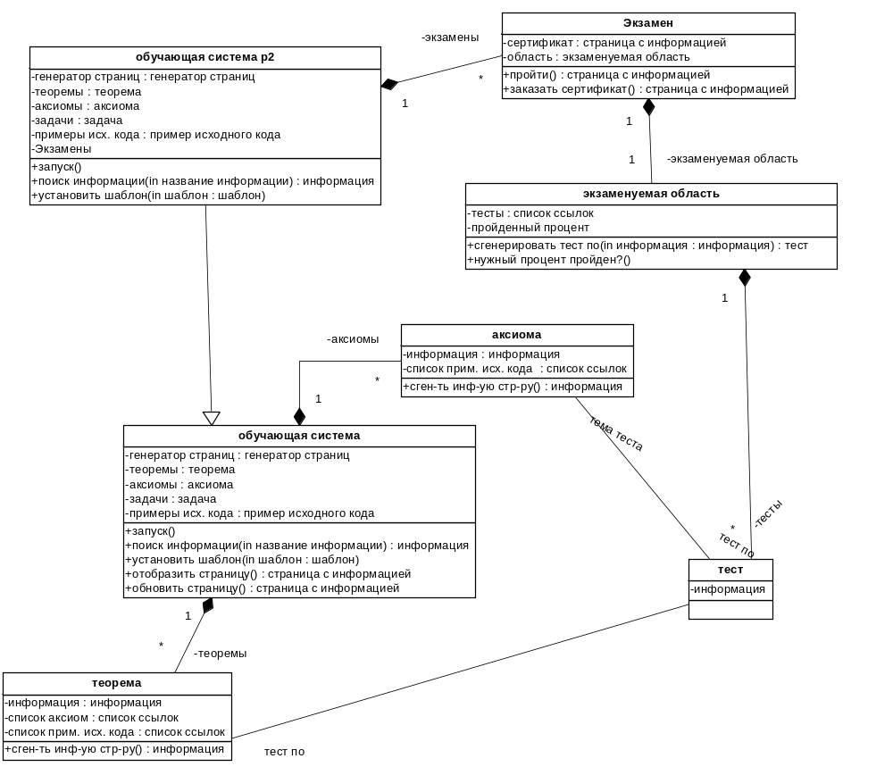
3)

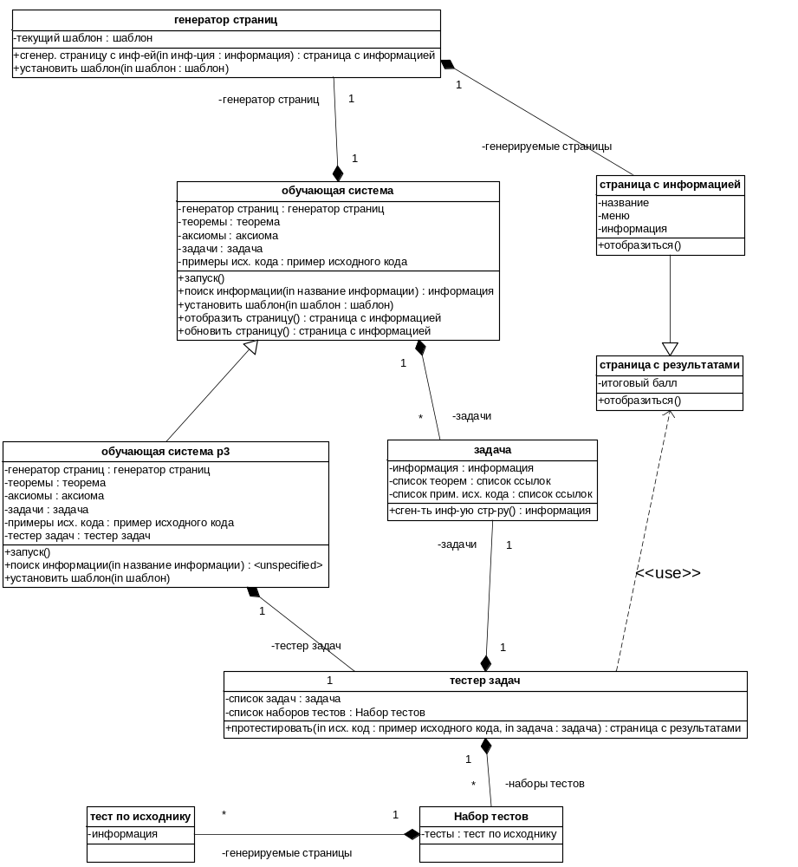

Диаграмма состояний.

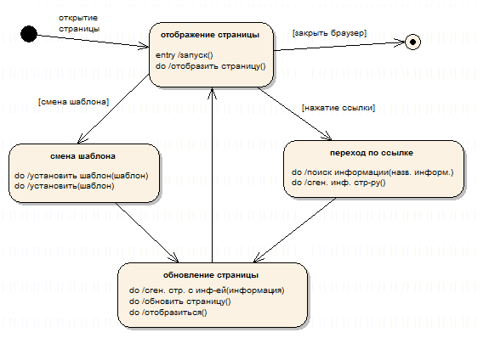

Диаграмма компонент.

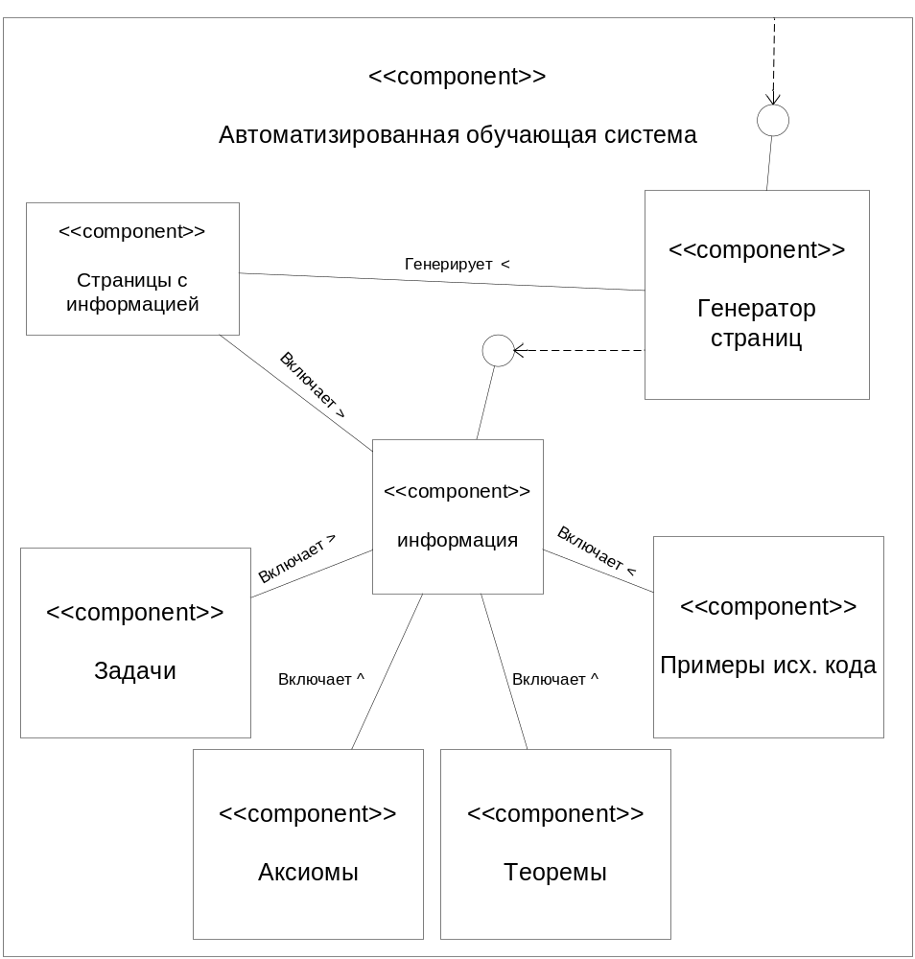

Привязки к языку программирования

"информация": “Information” класс содержит три атрибута доступные всем для полного контроля;

"информационная структура": “Information_struct” абстрактный класс объявляющий интерфейс;

"список ссылок", "элемент списка": “Set<String>” стандартные классы списка языка;

"теорема", "задача", "аксиома", "пример исходного кода": “Theory”, “Quest”, “Axiom”, “Source” реализуют метод генерации инфомрационной структуры в зависимости от хранимой информации и списков ссылок хранимых в классе;

"генератор страниц": “Page_Generator” имея информационную структуру от одного из "теорема", "задача", "аксиома", "пример исходного кода": генерирует хтмл код, для отображения в браузере в зависимости от текущего шаблона.

"страница с информацией": “*.html” хтмл страница.

"шаблон": “Pattern” класс который является переключателем количества информации которая генерируется генератором страниц из инормационных структур в хтмл страницы;

"обучающая система": “Edu_System” сервлет который управляет всей работой обучающей системы: предоставляет пользователю интерфейс создаваемый генератором страниц.

Метрики.

Метрики по системе Чидамбера-Кемерера.
Название класса | WMC | DIT | NOC | CBO | RFC | LCOM
1. информация | 0 | 0 | 0 | 2 | 0 | 0
2. информационная структура | 1 | 1 | 4 | 5 | 1 | 1
3. список ссылок | 3 | 0 | 0 | 6 | 3 | 0
4. элемент списка | 0 | 0 | 0 | 2 | 0 | 0
5. теорема | 1 | 0 | 0 | 4 | 4 | 1
6. задача | 1 | 0 | 0 | 4 | 4 | 1
7. аксиома | 1 | 0 | 0 | 3 | 4 | 1
8. пример исходного кода | 1 | 0 | 0 | 2 | 1 | 1
9. генератор страниц | 2 | 0 | 0 | 3 | 4 | 1
10. страница с информацией | 1 | 0 | 0 | 1 | 1 | 1
11. шаблон | 1 | 0 | 0 | 1 | 1 | 1
12. обучающая система | 5 | 0 | 0 | 5 | 0 | 2

Метрики по системе Лоренца и Кидда.
- Размер класса CS
- Количество операций, переопределяемых подклассом, NOO.
- Количество операций, добавленных подклассом, NOA.
- Индекс специализации SI.
- Средний размер операции OSAVG.
- Сложность операции ОС.
- Среднее количество параметров на операцию NPAVG.

Название класса | 1 | 2 | 3 | 4 | 5 | 6 | 7
1. информация | 3 | 0 | 0 | 0 | 0 | 0 | 0
2. информационная структура | 2 | 0 | 1 | 0 | 0 | 0 | 1
3. список ссылок | 4 | 0 | 3 | 0 | 0 | 0 | 2
4. элемент списка | 1 | 0 | 0 | 0 | 0 | 0 | 0
5. теорема | 4 | 1 | 0 | 1 | 1 | 0 | 1
6. задача | 4 | 1 | 0 | 1 | 1 | 0 | 1
7. аксиома | 4 | 1 | 0 | 1 | 1 | 0 | 1
8. пример исходного кода | 4 | 1 | 0 | 1 | 1 | 0 | 1
9. генератор страниц | 3 | 0 | 2 | 0 | 2 | 0 | 1.5
10. страница с информацией | 4 | 0 | 1 | 0 | 0 | 0 | 0
11. шаблон | 4 | 0 | 1 | 0 | 0 | 0 | 1
12. обучающая система | 10 | 0 | 5 | 0 | 5 | 0 | 1.3

Выводы:
Самым проблемным местом является индекс специализации для классов «теорема», «аксиома», «задача», «пример исходного кода». Индекс специализации показывает, что данные классы нарушают абстракцию суперкласса.

Те же классы имеют проблему в метрике под названием: «среднее количество параметров на операцию», превышая рекомендуемое значение. Это значит, что общение между классами будет затрудненно.

Количество ключевых классов равно 5-ти («список ссылок», «теорема», «аксиома», «пример исходного кода», «шаблон»). 5/12 = 47 процентов от общего количества классов, что означает, что система немного перегружена классами, организующими бизнес процессы системы.

В остальных случаях система хорошо вписывается в оценки проектирования.

